XVII Szkolny Konkurs Geograficzny "Wyspy świata" runda 6
1. Jak nazywa się archipelag, który wg legendy powstał z deszczu gwiazd? 1 pkt
2. Na jakiej wyspie produkuje się słynny na całą Australię miód ? 1 pkt
3. W jaki sposób powstaje szklany piasek na hawajskich plażach? 1 pkt
4. Pewna wyspa była dawniej znana jako Wyspa Męczenników. Co to za wyspa, do jakiego państwa należy i dlaczego została tak nazwana? 2 pkt
5. Nazwa archipelagu na Oceanie Spokojnym wiążąca się z pojęciem „ewolucja” Darwina 1 pkt
6. Jak nazywa się park narodowy rozciągający się na 147 nagich wysepkach? 1 pkt
7. Jak nazywa się gatunek dużego, nielotnego ptaka. Jedyny nielotny, a zarazem najcięższy gatunek papugi na świecie, który zamieszkiwał Wyspę Południową, Wyspę Północną i wyspę Stewart , obecnie wszystkie ocalałe osobniki przeniesione zostały na kilka niewielkich wysp u wybrzeży Nowej Zelandii. 1 pkt
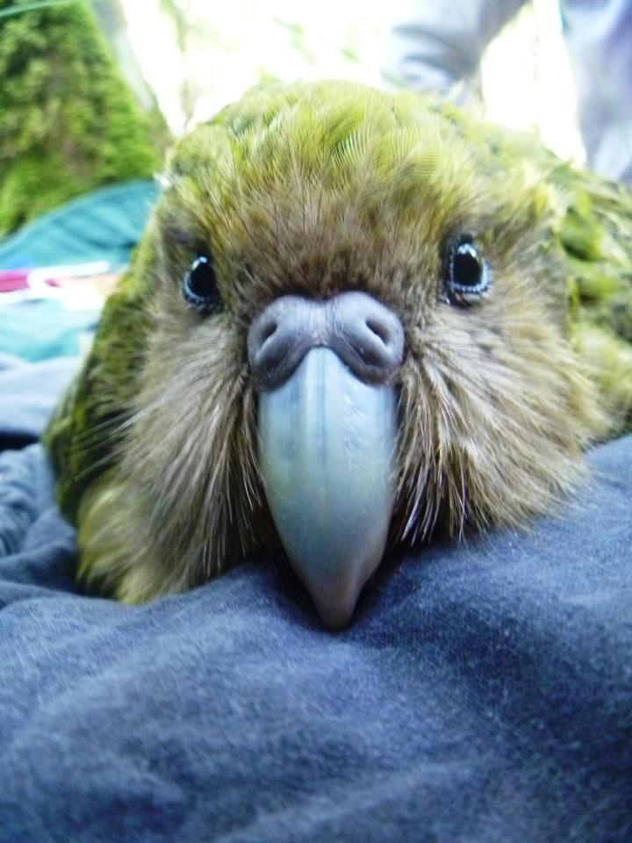
8. Ile wysp posiada Chorwacja i która jest największa? 2 pkt
9. Na jakich wyspach znajdują się największe plantacje następujących upraw: a) ananasów,
b) goździków i wanilii, c) tytoniu, d) bananów, e) czarnego pieprzu, f) winorośli? 3 pkt
10. Na jaką japońską wyspę nie mają wstępu kobiety? 1 pkt
11. Rozpoznaj flagi wysp: 6 pkt
A 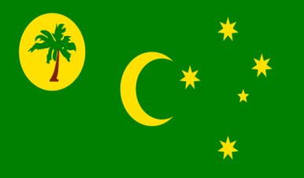
B. 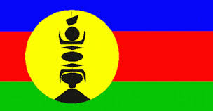
C. 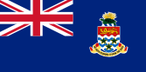
D. 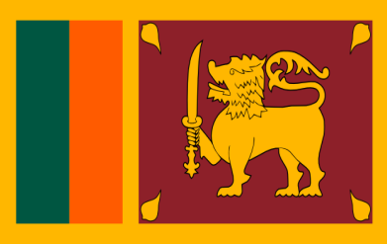
E.
F. 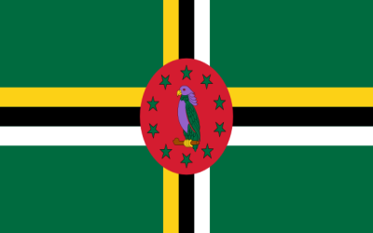

12. Podaj przykład parku narodowego na wyspie lub wyspach, który Twoim zdaniem jest najciekawszym pod względem krajobrazowym i przyrodniczym . Odpowiedź uzasadnij 2 pkt
Razem 22 pkt
Odpowiedzi przesyłamy do 7. 06.17 (śr). Do 12 czerwca (pon) opublikuję końcowe wyniki konkursu.
Nagrody zostaną wręczone w czasie uroczystego zakończenia roku szkolnego 2016/2017.
Już dziś wszystkim, którzy brali udział w konkursie gratuluję i zachęcam do udziału w przyszłym roku.
Serdecznie pozdrawiam!
Ewa Smak

